Systém HRSflow s válci poháněnými elektrickými servomotory přesvědčil zákazníky:
Po celém světě se prodalo více než 1000 systémů
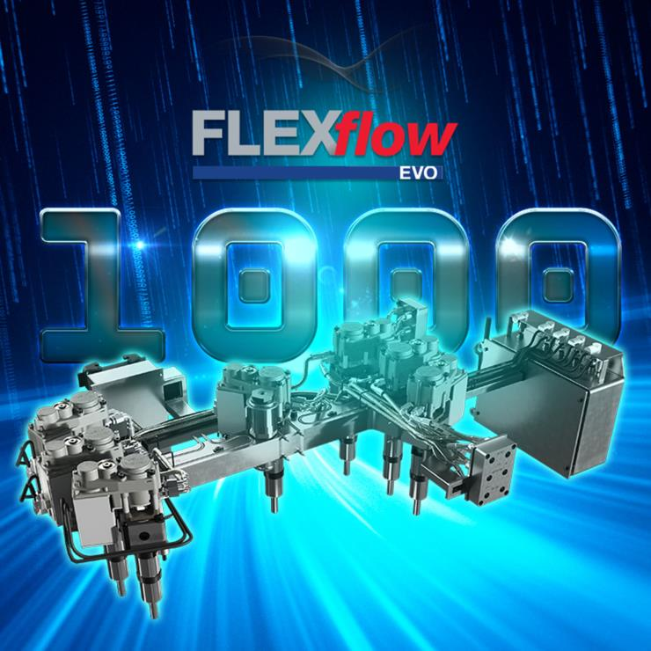
Systémů HRSflow, které byly představeny v roce 2013, bylo nyní vyrobeno více než 1000. © HRSflow
San Polo di Piave/Itálie, Březen 2021 – Neustále rostoucí počet majitelů vstřikovacích lisů je přesvědčen o přesnosti a spolehlivosti technologie horkých vtoků HRSflow, která již léta prokazuje svoji výkonnost v mnoha průmyslových odvětvích. Poprvé představený na K 2013, jejich servem poháněný uzavíratelný systém, se stal silným hnacím motorem růstu tohoto specialisty na topné systémz a společnost se tak stala pro automobilový průmysl světovou jedničkou. Počet jednotek prodaných po celém světě překonal hranici 1000 kusů. Široká škála aplikací zahrnuje automobilové inženýrství s osvětlením, interiérem, exteriérem a aplikacemi motorového prostoru, stále častěji také elektricky poháněná vozidla, logistiku a životní prostředí, domácnost a zahradu.
V rámci svého neustálého vývoje společnost HRSflow nedávno uvedla na trh technologii FLEXflow Evo, novou generaci technologie, která díky optimalizované geometrii nabízí snížené nároky na zástavbu (cutout) ve formě. Tlak a rychlost toku taveniny lze navíc ještě flexibilněji nastavit pomocí flexibilního řídicího systému. To, co se nezměnilo, jsou dokonalé povrchy dílů, kterých lze dosáhnout, a to i v tak citlivých aplikacích, jako je zpětné vstřikování.
Použití FLEXflow Evo u forem snižujících náklady přináší zvláštní výhody. Ty v současné době přitahují velký zájem, protože je lze použít k výrobě různých dílů v jediném zdvihu. Aby společnost HRSflow na živých ukázkách načrtla potenciál systému, vyrobila nyní třetí formu pro simultánní výrobu prvků vnitřního obložení dveří motorových vozidel. Ukazuje, jak může být proces plnění dokonale vyvážený a do značné míry kontrolovaný deformací navzdory velmi rozdílným velikostem lisovaných dílů, což je u forem s různou velikosti dílů často problematické. Současně ukazuje, že průtok, který lze nastavit nezávisle a přesně pro každou dutinu, spolehlivě zabrání přeplnění a tvorbě přetoků. Společnost HRSflow dává zákazníkům k dispozici tři demonstrační formy pro zkoušky, testy materiálu a školení v sídle společnosti v San Polo di Piave/Itálie, v závodě v Hangzhou/Čína nebo v závodě v Grand Rapids, Michigan/USA.
Maurizio Bazzo, prezident HRSflow, uvádí: „Dnešní prostředí výroby automobilů prochází fází přechodu k novému směru: složitost designu, vývoj elektrických automobilů, snížení váhy dílů a digitalizovaná jízda. Dodavatelé a výrobci OEM současně hledají procesy celkové úspory nákladů. Aby bylo možné získat vysoce kvalitní díly nové generace a snížit míru zmetků, trh bude potřebovat stále pružnější řízení plnění pro optimalizaci formování dílů. Společnost HRSflow je připravena této nové výzvě čelit.“
HRSflow (www.hrsflow.com) je divize INglass S.p.A. (www.inglass.it), společnosti se sídlem v San Polo di Piave/Itálii, která se specializuje na vývoj a výrobu pokročilých a inovativních systémů pro vstřikování. Skupina společností zaměstnává přibližně 1 000 lidí a je přítomna na všech hlavních světových trzích. HRSflow vyrábí topné systémy ve svém evropském ústředí v italském San Polo di Piave, v asijské pobočce v čínském Hangzhou a v závodě Byron Center poblíž Grand Rapids, MI, USA.
Kontaktní a další informace:
HRSflow, Via Piave 4, 31020 San Polo di Piave (TV), Itálie
Telefon: +39 0422 750 111, E-mail: info@hrsflow.com, www.hrsflow.com
Erica Gaggiato, oddělení komunikace
Telefon: +39 0422 750 120, E-mail: erica.gaggiato@inglass.it
Chiara Montagner, marketingové oddělení
Telefon: +39 0422 750 127, E-mail: chiara.montagner@inglass.it
Redakční kontakt a kopie poukazu zašlete na adresu:
Dr.-Ing. Jörg Wolters, Konsens PR GmbH & Co. KG,
Im Kühlen Grund 10, D-64823 Groß-Umstadt, Německo– www.konsens.de
Telefon: +49 6078 9363 0, E-mail: mail@konsens.de
Tiskové zprávy HRSflow s textovými soubory docx a obrázky připravenými k tisku jsou k dispozici ke stažení na adrese https://www.konsens.de/hrsflow

